Bài 1
1. Dùng pwd để xác định vị trí
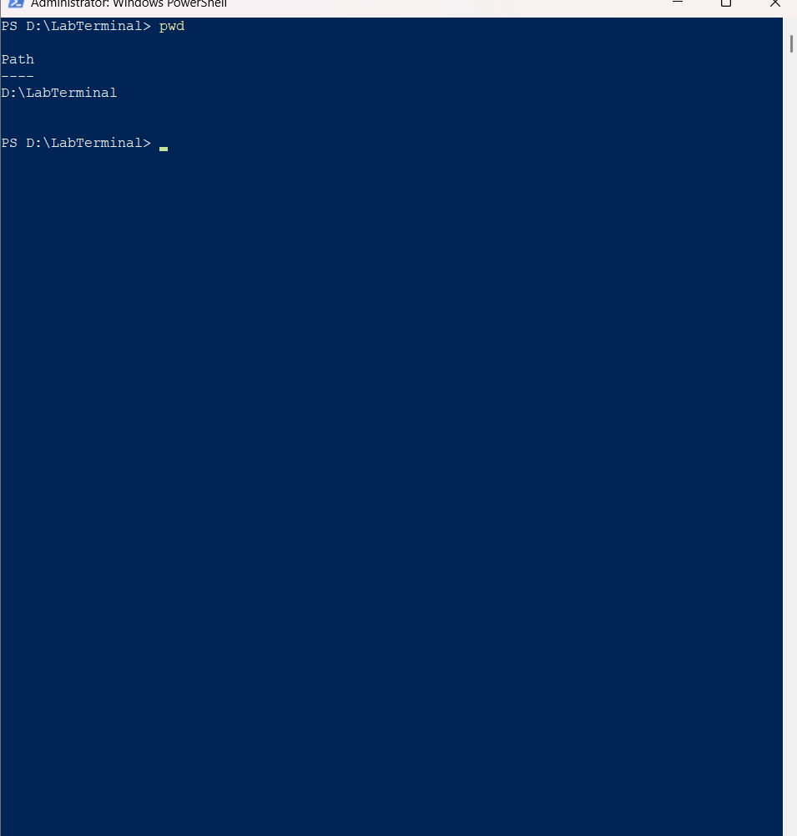
2. mkdir logs, reports, backup
3. - mkdir “Bai Tap IT101”
- cd ‘.\Bai Tap IT101’
- cd ..
4. mv “.\access.log” “.\logs”
5. cp ".\logs\access.log" ".\backup\access_backup.log"
6. - ni .\reports\ghi_chu.txt
- mv ghi_chu.txt notes.txt
7. ls -r
8. rm .\reports\notes.txt -WhatIf
- rm '.\Bai Tap IT101\'
Bài 2
1. Get-Content .\logs\access.log
2. Get-Content .\logs\access.log -Head 3
3. Get-Content .\logs\access.log -Tail 4
4. (Get-Content .\logs\access.log).Count
Bài 3
1. (Get-Content ".\logs\access.log" | Select-String "ERROR").Count ( tìm đc 4 dòng: 2026-10-01 08:01:10 ERROR GET /images/logo.png 404
2026-10-01 08:04:12 ERROR GET /old-page 404
2026-10-01 08:06:21 ERROR POST /api/pay 500
2026-10-01 08:08:33 ERROR GET /missing.css 404
)
2. (Get-Content ".\logs\access.log" | Select-String "404").Count ( 3 dòng: 2026-10-01 08:01:10 ERROR GET /images/logo.png 404
2026-10-01 08:04:12 ERROR GET /old-page 404
2026-10-01 08:08:33 ERROR GET /missing.css 404
)
3. (Get-Content ".\logs\access.log" | Select-String "500").Count >> .\logs\back_up_500.log ( 2 dòng: 2026-10-01 08:03:45 WARN GET /api/users 500
2026-10-01 08:06:21 ERROR POST /api/pay 500
)
Bài 4
Câu 1:
"A" > t.txt
"B" >> t.txt
"C" > t.txt
"D" >> t.txt
- Dự đoán: +Giai đoạn 1 ghi đè chữ A vào toàn bộ nội dung file t.txt
+Giai đoạn 2 ghi nối tiếp chữ B vào file t.txt
+ Giai đoạn 3 ghi đè vào nội dung vừa lưu khiến toàn bộ nội dung vừa lưu bị mất và chỉ còn chữ C
+ Giai đoạn 4 ghi nối tiếp vào file t.txt còn C, D
Sau khi chạy:
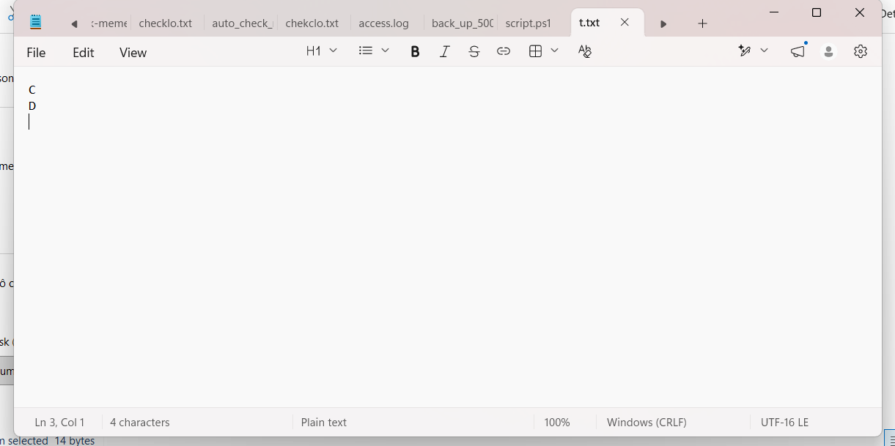

Câu 2:
- Dự đoán: có dòng
- Kết quả
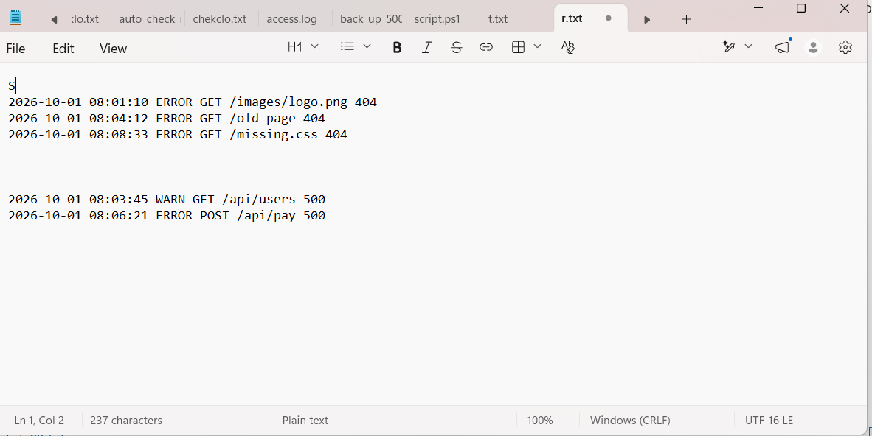

Bài 5:
"=== Tac gia: Nguyen Thai Hoang ===" > LabTerminal/auto_report.txt
"=== Ngay tao: 14/10/2026 ===" >> LabTerminal/auto_report.txt
Write-Host "Dang loc log..."
"=== BAO CAO LOI ===" >> LabTerminal/auto_report.txt
Get-Content "..\LabTerminal\logs\access.log" | Select-String "WARN" >> LabTerminal\auto_report.txt
Write-Host "Hoan thanh!"
